رئيس محترم شبكه بهداشت و درمان ..............
رئيس محترم بيمارستان ................
رئيس محترم انجمن داروسازان استان
موسس و مسئول فني محترم داروخانه ............
موضوع : ريكال آمپول آمينوفيلين (آمينوديك) شركت كاسپين تامين
با سلام و احترام

به پيوست نامه شماره 107019/ ۶۶۵ تاريخ 28/ 11/ 1403 مديركل محترم امور دارو و مواد تحت كنترل، مبني بر "ريكال داوطلبانه قرص تداپروكس (ناپروكسن) 250 ميلي گرم شركت داروسازي تهران دارو با شماره سري ساخت 283 و 284" به دليل استفاده از فويل قرص سيپروتد 250، جهت استحضار و بهره برداري لازم به حضور ارسال مي‌گردد.

دكتر زهرا كياني
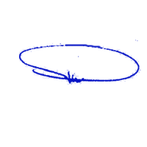
معاونت غذا و دارو

